IUT d’informatique d’Orléans
Monsieur Clément Terrasse
TP 5 – La coexistence des organisations
1.2 Découverte des organisations

Les évènements caritatifs : lieu de coopération des organisations

- A partir de la vidéo suivante, donnez les définitions des parties prenantes et de la RSE. Qui est Freeman ?

- Pour cette question, formez des groupes de deux, faites un schéma qui permet de représenter les liens entre les différentes parties prenantes au Zevent. Pour pouvoir faire ce schéma : Répondez aux questions suivantes et utilisez l’outil Excalidraw en mode coopératif:
- Quelles sont les parties prenantes du Zevent ?
- Identifiez-les, trouvez quelle est leur nature (entreprises privées, organisation de la société civile et organisation publique), notez quel est leur rôle dans l’évènement et représentez quels sont leurs interactions ?
Remarque : pour les associations qui bénéficient des dons, donnez un exemple ou deux.

La coopération entre entreprises privés : l’impartition

Regardez la vidéo sur l’entreprise Décathlon

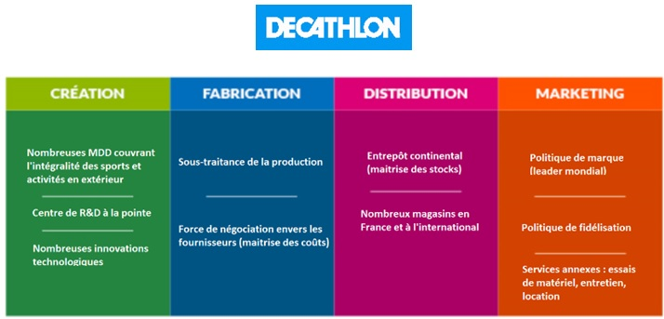
- Quels sont les éléments de la chaine de valeur que l’on voit dans la vidéo ? Quelles sont les forces de Décathlon dans la maitrise de la chaine de valeur ?

Annexe 1 : Définition de la chaine de valeur
Le concept de chaîne de valeur a été introduit par Michael Porter, professeur de gestion à la Harvard Business School, dans son ouvrage L'Avantage concurrentiel [Porter, 1986]. La chaîne de valeur se propose de modéliser l'activité d'une entreprise à partir de séquences d'opérations élémentaires permettant d'identifier les sources d'avantages concurrentiels potentiels. Comme le rappelle Philippe Zarifian [2002], on doit à Michael Porter une définition explicite de la valeur, une valeur-client orientée vers la stratégie : L'avantage concurrentiel procède essentiellement de la valeur qu'une firme peut créer pour ses clients en sus des coûts supportés par la firme pour la créer. La valeur est ce que les clients sont prêts à payer, et une valeur supérieure s'obtient, soit en pratiquant des prix inférieurs à ceux des concurrents pour des avantages équivalents, soit en fournissant des avantages uniques qui font plus que compenser un prix plus élevé [Porter, 1986]. […]
Pascal Lièvre, La logistique, 2007

Annexe 2 : La chaine de valeur
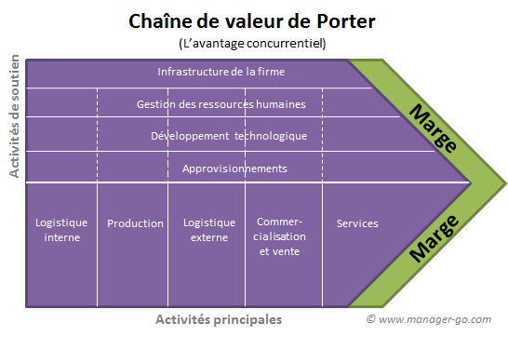

- Quels sont les relations de décathlon avec ses sous-traitants ? Donnez une définition de la sous-traitance, de l’externalisation et de l’impartition.
- Qu’est-ce que le collectif éthique sur étiquette vis-à-vis de Décathlon ? Quelle est l’action de cette association ?

